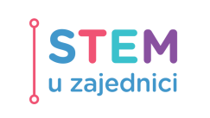**ROBOTIKA – pretkolo robotičke Croatian Makers lige šk.god. 2022./2023.**

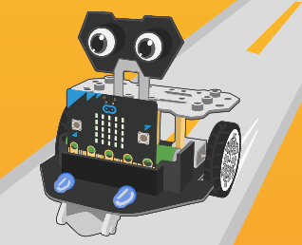U organizaciji **Instituta za razvoj i inovativnost mladih (IRIM)** započelo je ovogodišnje robotičko natjecanje, sa **novim edukacijskim robotima**. Udruga **IRIM** školi prethodno donirala **5 novih Maqueen Plus robota** a stari **mBot** roboti odlaze u zasluženu mirovinu.

**U periodu od 24. 10. do 9. 11. 2022. održano je pretkolo robotičke Croatian Makers lige** i novost je da je naša škola sada svrstana u **regiju Virovitica** a ne kao do sada u regiju Bjelovar.

U **pretkolu CM lige** sudjelovali i nove robote uspješno programirali učenici **Luka, Ana, Vita, Veronika, Ivana, Vito i Kristijan.**



